INDICAÇÃO Nº 6522/2017

Sugere ao Poder Executivo Municipal que verifique a possibilidade de fazer melhorias no acesso da Rua Paraguai para Rua São Domingos sentido centro bairro no Sartori. (Foto anexa). (A)

Excelentíssimo Senhor Prefeito Municipal,

Nos termos do Art. 108 do Regimento Interno desta Casa de Leis, dirijo-me a Vossa Excelência para sugerir ao setor competente que verifique a possibilidade de fazer melhorias no acesso da Rua Paraguai para Rua São Domingos sentido centro bairro no Sartori.

Justificativa

Fomos procurados por munícipes solicitando essa providencia, pois, segundo eles o referido local é bastante movimentado com veículos que trafegam em todos os sentidos causando transtornos e riscos de acidentes ao acessar a referida rua, ou seja, subindo a Paraguai convertendo a esquerda para acessar a Rua São Domingos.

Plenário “Dr. Tancredo Neves”, em 10 de Agosto de 2017.

José Luís Fornasari

“Joi Fornasari”

Solidariedade

- Vereador -

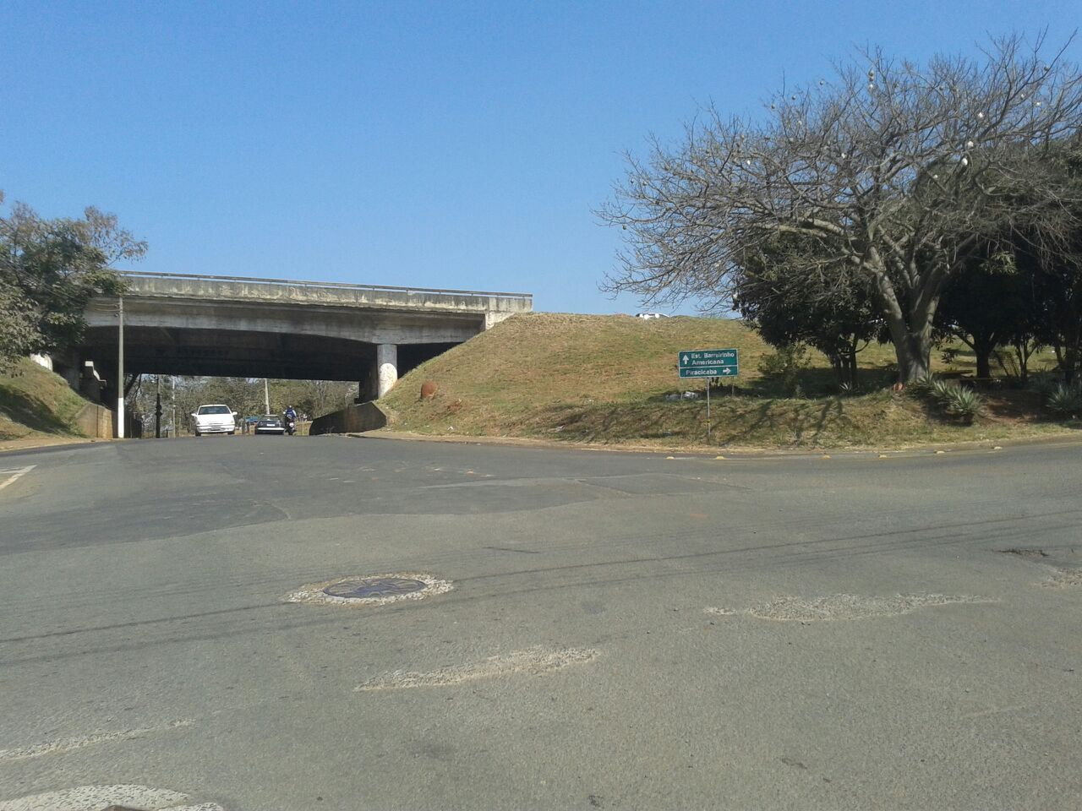

verifique a possibilidade de fazer melhorias no acesso da Rua Paraguai para Rua São Domingos sentido centro bairro no Sartori.

